1. Rezeksiyon için çalışma elemanı

Transüretral rezeksiyon uygulamaları için pasif kesme özelliğinde ileri geri kesime uygun elektrotun hareketi yay mekanizması ile sağlanmalı

Tek bacaklı lupların kullanımına uygun olmalı,yüksek frekans kablo girişi çalışma elemanının üst kısmından bağlantılı olmalı

Gerektiğinde soğuk bıçak takılarak üretrotom çalışma elemanı olarak da kullanılabilmeli

1. Rezektoskop kılıfı

-Dışı 26 içi 24 f çapında inflow ve outflow için bağlantı tüpleri ve obtüratoru ile birlikte verilmeli -Oplik uçlu ve uç kısmı seramik ile izole olmalı

1. Kesici lup

-Monopolar özellikte,tek bacaklı ve açılı olmalıdır.

1. Pnömatik probu

-0.8mm, lmm, 1.2mm, 1.6mm, 2mm kalınlıkta olmalıdır.

1. Soğuk bıçak

Üretra darlıkları için tek bacak girişli ve düz bıçak özelliğinde olmalıdır

1. İnce rigit urs

-En ince pnömatik probunun geçebileceği özellikte (0,8 mm) 7 /veya 7,5 f kalınlığında olmalıdır

-Görüş yönü 6 derece olmalı,distal ucu atravmatik ve yuvarlatılmış olmalı

-Çalışma uzunluğu 42-44 cm olmalı, iki adet irrigasyon kanalı bulunmalı,merkez kanal çapı en az 4.8 fr olmalı ve 4 fr çapındaki enstrümanlara giriş imkanı tanımalı,adaptörleri sökülüp takılabilir olmalı.

1. 30 derece teleskop

-İleri optik görüşlü ve geniş açılı, 30 derece olmalı,çapı 4 mm olmalı,otoklavlanabilir özellikte

olmalı

1. Üretrotom kılıfı

-21 fr olmalı ve buna uygun 1 adet obcjjRBorü bulunmalı.

GÖZ İÇİ KATLANABİLİR TEK PARÇA HİDROFOBİK LENS

ŞARTNAMESİ

1. Lensler tek parça (Mono blok) “Hidrofobik” (Akrilat - Metakrilat) yapıda olmalıdır. Lensin Su içeriği %5‘ den az olmalıdır. Kaplama lensler kesinlikle kabul edilmeyecektir.
2. Lensler PCO nun engellenmesi için mutlaka “Keskin Kenarlı” (Square Edge) olmalıdır.
3. Haptik yapısı modifıye C & L olmalıdır.
4. “Optik Çapı” 6.00 mm, “Haptik Boyu” 13.00 mm olmalıdır.
5. Lens Asiferik optik dizayna sahip olmalıdır ve optik haptik açısı 5° derece veya 0°açılı üretimi olmalıdır. İstenildiğinde her iki açıdan temin edilebilmelidir.
6. Lenslerin İrridasyon (GAMMA) steril edilmiş olmaları tercih sebebidir.
7. Choromatic Aberration (ABBE No) 49 olmalı ürün katalogunda bu özellik belirtilmelidir.
8. İmplantasyon uyumluluğu açısından lens ile birlikte verilecek kartuş enjektör sisteminin aynı firma tarafından üretiliyor olması tercih nedenidir. Gerekli görüldüğünde Aynı Marka 3 parçalı lens üretimi mevcut olmalı. Değişim yapılabilmelidir.
9. UV ışını korumalı ve YAG Lazere dayanıklı olmalıdır.
10. Lensler enjektör ve kartuş sistemiyle implantasyona uygun olmalı ve her lens için 1 adet steril tek kullanımlık kartuş ve 1 adet steril tek ve/veya çoklu kullanıma uygun enjektör ile birlikte verilmelidir. Lensler bu kartuş enjektör sistemi ile en fazla 2.8 mm den implante edilebilmelidir.
11. Türkiye stoklarında +5.00 ile +30.00 Dpt. aralığında, 0.5 Dpt. aralıklarla bulunmalıdır.
12. Numune değerlendirmesi yapılacak olup, uygunluk alan malzemeler tercih edilecektir.
13. Tüm özellikler Hasta güvenliği, kullanıcı güvenliği açısından üretici firmaların resmi internet sitelerinde yayınlanan özelliklerle aynı olmalıdır. Özelliklerde farklılık (ürün kutusu üzerindeki) gösteren ürünler tercih edilmeyecektir.
14. Lensin Recommend Optical A-Constants: SRK - T 118.6; SRK - II 118.9; Holl 1 Const SF:
15. 63; HOFFER - Q ACD 5.43; HAIGIS - a0:1.20, al:0.40, a2:0.10 olmalıdır.
16. Lens aşağıdaki 3 özellikten en az bir tanesini tamamen sağlamalıdır.
17. 400-475 nanometre arasında zararlı mavi ışığı filtre eden 0.04% sarı polimerize ilave(n-2-
18. (2-metilfenilazo)-4-hidroksifenil etilmetakrilamide, al-8739 boya maddesi lens materyalinin içeriğinde olmalıdır.Lensler aberasyon kontrollü Asferik optiğe sahip olmalıdır. Haptik yapısı stable force modifıye L olmalıdır. Katalogta ayrıntıları gösterilmelidir. Optik Çapı” 6.00 mm, “Haptik Boyu” 13.00 mm olmalıdır. Aconstant değeri 118.50 ve üzeri olmalıdır. ACD Derinliği 5.28 olmalıdır. Refraktif indeksi 1.48 olmalıdır.
19. Lens wavefront dizaynda üretilmiş aberasyon kontrollü Asferik yapıya sahip olmalıdır. Sa -0.27 +0.02 olmalıdır.Arka kapsül opasifıkasyonunu engelleyen ffosdet, 360 derece keskin kenar (square Edge) özelliğine sahip olmalıdır. Katalogta ayrıntıları gösterilmelidir. Optik Çapı” 6.00 mm, “Haptik Boyu” 13.00 mm olmalıdır. A Constant Değeri 118.50 ve üzeri olmalıdır. ACD derinliği 5.28 olmalıdır. Refraktif indeksi 1.48 olmalıdır.

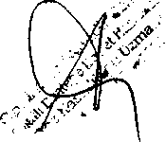

1. Post-op donemde hidrofobik materyalde glistening oluşumunun (glare ve halolari önlemek amaçlı) engellenmesi için sıvı ile doldurulmuş flakonlarda olmalı ve irridasyon (GAMMA) sterilizasyonu yöntemi ile steril edilmiş olmalıdır.Lens Asiferik hidrofobik materyalden yapılmış olup “A-Constant” değeri 118.5 ve Ön Kamara Derinliği (ACD) 5.28 olmalıdır. Katalogta ayrıntıları gösterilmelidir. Optik Çapı” 6.00 mm, “Haktik Boyu” 13.00 mm olmalıdır. Refraktif indeksi 1.48 olmalıdır.
2. Ürünlerin TİTUBB Kaydı Bulunmalıdır.

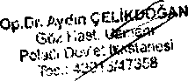

1. Lens hidrofılik akrilik materyalden yapılmış olup bikonveks, 3 parçalı mavi renkli PMMA haptikli yapıya sahip olmalı, haptik şekli modifıye C olmalıdır.
2. Lensin imalatında kullanılan bu materyal gereği lens katlanabilir olmalı ve buna mukabil mekanik

direnci yüksek, kolay çizilmez, rahat katlanır, katlanırken kırılmama ve iz bırakmama özelliğine

sahip olmalıdır. Bu özellikler gerektiğinde numuneler denenerek test edilebilir ve tercih sebebidir.

1. Optik ölçüsü 6,0 mm ve haptik ölçüsü 12.5mm veya 13.00mm olmalıdır.Haptik açısı 5° olmalıdır.
2. A sabiti 118.0 veya üzeri olmalıdır.
3. Lensin Su içeriği en fazla %26 olmalıdır.
4. Ön kamara derinliği 4,96 olmalıdır.
5. Lensin kırılma indeksi 1,462 olmalıdır.
6. Lens UV Filtre özelliğine sahip olmalıdır.
7. Lens yaglaser uygulamalarına dayanıklı olmalıdır.
8. Lensin (+10) ile (+30) diyoptri aralığı olmalı ve +15 ile +25 Dioptri arası 0.5 artışlarla Olmalıdır.
9. İstenildiğinde farklı diyoptriler ile 48 saat içerisinde değiştirilmelidir.
10. Firma her lens ile birlikte bir adet dispossible kartuş ve enjektör vermelidir.
11. Lensin Sağlık Bakanlığı ulusal bilgi bankasına kaydı bulunmalıdır.
12. Lensler tüm özellikleri ile şartnameye uymalı ve firmalar bu hususları tek tek taahüt edilmelidir. Numune ve katalog özellikleri teknik şartnameye uymayan firmalar ihale dışı bırakılacaktır.

LAPAROSKOPİK HOOK

1. Disposable olmalıdır.
2. Steril orijinal ambalajında olmalıdır.
3. Endoskopik ameliyatlarda kullanıma uygun olmalıdır
4. Tutacak kısmı izolasyon malzemesi ile kaplı olmalıdır.
5. Uç kısmı L şeklinde olmalı ve kapsül ile korunmalıdır.
6. 320 mm uzunluğunda ve 5mm’lik trocarla kullanımına uygun olmalıdır.
7. Bağlantı kısmı 4mm erkek çıkışlı olmalıdır.

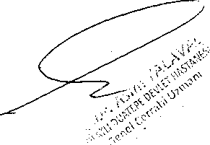

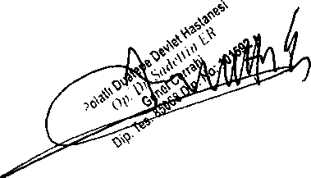

1. ISO, TUV, CE, FDA gibi uluslararası standartlardan en az birine sahip olmalıdır.

r

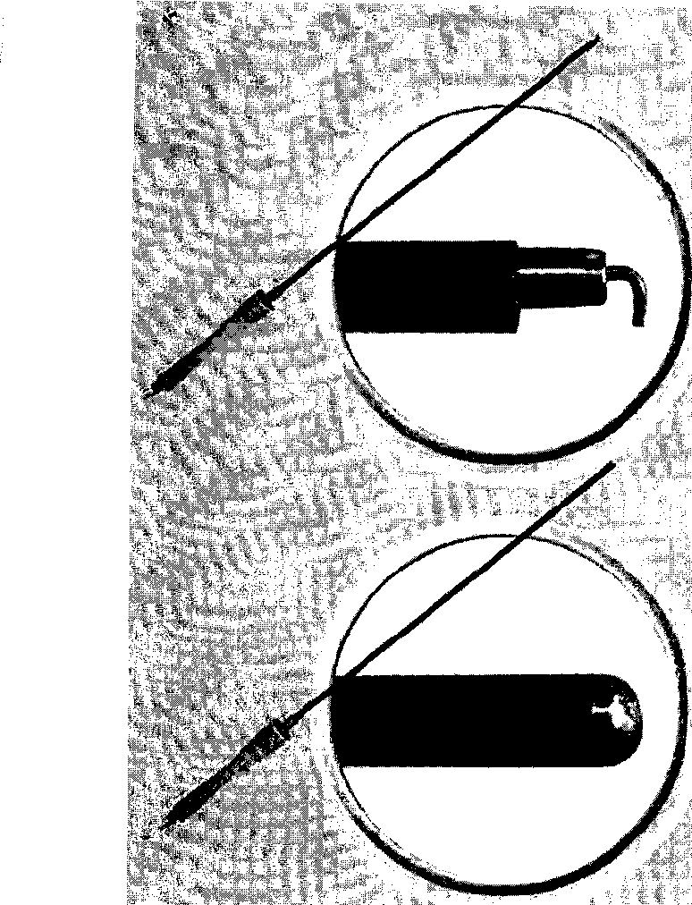

1: 3 uçlu ekg kablosu Hastanemizde kullanılan Spacelabs marka monitörlere uyumlu olmalıdır.

1. : EKG kablosu ile en az 1,11,111 derivasyonlar izlenebilmelidir.
2. : EKG kablosunda çekim esnasında parazit oluşmamalıdır.
3. : Kablolar bükülme ve kırılmaya karşı dirençli olmalıdır.
4. : Hasta kablosunun 3 uçu çekim esnasında hastaya bağlı disposable EKG Elektordlarına tutturulabilir özellikte olmalıdır.
5. : Hem çıt çıtlı hemde mandal tipi elektrodlarla kullanılmaya uygun olmalıdır.
6. : Kabloların her birinin ucu standart uluslar arası renk te olamlıdır.
7. : Firmaların numune getirmesi zorunludur.

1: Manşon hastanemiz bünyesinde kullamlanSpacelabs marka monitör cihazlarına uyumlu olmalıdır.

1. : Yenidoğan uyumlu tip olmalıdır. (1-2- 3 numara manşon verilmelidir.)
2. : Manşon monitöre ait ara bağlantısı kablosuna uyumlu olmalıdır.
3. : Paket üzerinde firmanın adı ve parça numarası belirtilmiş olmalıdır. Tüm parçalar tek bir firma ürünü olmalıdır, toplama parçalardan oluşmamalıdır Numune onayı alınmalıdır.
4. : Manşon onlu orjınal paketlerde sunulmalıdır.
5. : Manşon monitör NIBP kanalı kalibrasyon testlerinden geçebilmelidir
6. Prop yeni doğan hastalarda kullanıma uygun olmalıdır.
7. Probun kendinden kablosu olmalıdır.AyırcaProb Hastanemizde kullanılan Spacelabs Monitörlere ve El tipi Pulseoksimetre Cihazlarına bire bir uyumlu olmalıdır.
8. Hastane Propların istediği kadarını beyaz renkli, köpük yapıda, esneye bilen (foamtype) bir malzemeden, istediği kadarını kahverengi renkli, esneyebilen kumaş yapıda, (facrictype) malzemeden istediği kadarını sünger yapıya sahip olan cırt cırtlı tipten talep edebilecektir.
9. Prop l-20kg aralığındaki hastalarda kullanıma uygun olmalıdır.
10. Probun malzemesinin üzerinde hangi boy kullanımına uygun olduğu yazmalıdır. Yine probun üzerinde ışık veren ve algılayıcı kısımların yerleri işaretli olmalıdır.
11. Probun kablosunun uzunluğu yetişkin ve pediatrik için 45, infant ve yenidoğan için ise en az 90 cm olmalıdır.
12. Probun etiketi üzerinde, probun sterilizasyon durumu, tarihi, latex içermediği hangi teknoloji ile uyumlu olduğu ve uygulama şekli belirtilmelidir.
13. Probun elektronik kısımları içeriden opak madde ile kaplanmış olmalı ve fototerapi ışığı altında değerleri yanlış göstermemelidir.
14. Prop hasta cildini tahriş etmeyecek yapıda olmalıdır.
15. Probun içinde kan dolaşımını etkileyecek yapıda malzeme bulunmamalıdır. .

BİLİRUBİNMETRE CİHAZI İÇİN BAŞLIK (KALÎBRASYON UCU) ŞARTNAMESİ

1. Noninvaziv Transkutan Philips Bilichek Bilirubinmetre cihazına uyumlu başlık (uç) olmalıdır.
2. Cihazın okuma ucuna kolaylıkla takılabilmelidir.
3. Hijyenik bir kullanım, hassas ve doğru bir sonuç elde edilmesini sağlamak için, uygulama esnasında cihazın okuyucu başlığına takılan ve cihazın kalibrasyonunun yapılmasının yanında bir bebekten diğer bir bebeğe, herhangi bir olumsuzluğun aktarılmasına mani olacak, her kullanımda değiştirilen tek kullanım özellikli başlık olmalıdır.
4. Her bir tek başlık (uç) sağlıklı koruma ve saklama sağlamak amacıyla beyaz üzerine mavi baskılı renkli özel paketinde (ambalaj) verilmelidir. Bu tek uca ait paket (ambalaj) 65X70 (±5 cm) boyutlarında olmalıdır.
5. Başlıklar 50 lik paket (ambalaj) halinde de verilebilmeli, her 50 lik paket üzerinde bilirubin cihazının temsili resmi ve başlığa (uç) ait bilgiler yazılı olmalı ve paketin ağzı kilitlenebilir özelliğe sahip olmalıdır.
6. Her bir adet başlık (uç) 22 mm çapında daire şeklinde yuvarlak yüzeye ve cihaza takılabilmesi için 3 ü tırnaklı, 8 çentikli yuvaya sahip olmalıdır. Bu daireye tam olarak yapışkan şeklinde oturan yine daire şeklinde kılıfı bulunmalı bu kılıfın tam ortasında 0,5 mm çapında daire şeklinde gri renkli sıfırlama noktası bulunmalıdır.
7. Tek bir başlığa (uç) ait paket kullanıcı tarafından kolaylıkla yırtılarak açılmalı ve cihaza kolaylıkla takılmalıdır.

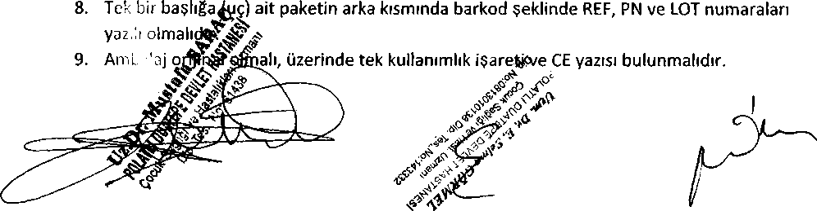

ENDOTRAKEAL TÜP BALONSUZ NO: 2

1. Endotrakealentübasyonda kullanılacak endotrakeal tüp olmalıdır.
2. Şeffaf olmalıdır.
3. PVC den yapılmış olmalıdır.
4. Yarı oynar konnektörü bulunmalı.
5. Ucu atravmatikolmalıdır.Tüp ucunda Murphy deliği bulunmalıdır
6. Bütün tüp boyunca süreklilik gösteren X-RAY işareti olmalıdır.
7. Tüp üzerinde ölçü çizgileri olmalıdır.. .Entübasyondan sonra görünebilecek yerde tüp numarası bulunmalıdır.
8. Silikonize olmalıdır.
9. Latex içermemeli ve disposable olmalıdır.
10. Tek tek steril paketlerde olmalıdır.
11. Tüp üzerinde numarası bulunmalı ve kolay silinmemelidir.
12. Pozisyon çizgisi veya yerleştirme şeklini gösteren işaret bulunmalıdır.
13. Hem nazal hemde oral kullanıma uygun olmalıdır.
14. Uç dizaynı: Magill veya Murphy şeklinde olmalıdır.
15. Tüp eğilimi olmalıdır.
16. Konnektörü tüpten çok kolay ayrılmamalıdır.
17. Oda ısısında deforme olmamalıdır.
18. Ürün teslim tarihinden itibaren en az 2 (iki) yıl miyatlı olmalı ve Ambalaj üzerinde son kullanma tarihi bulunmalıdır.
19. TITUBB kaydı olmalıdır.
20. Laringoskop kullanmadan uygulanabilmelidir.
21. Klasik “brain airway” kaf şekline sahip olmalı, bu sayede kullanım zorluğu yaratabilecek sebepler ortadan kaldırılmalıdır.
22. Hava yolu tüpüne bağlı inflation (şişirme) tüpü bulunmalıdır.
23. Şişirme tüpün üzerinde maske boyutu yazmalıdır.
24. LMA içindeki basınç hakkında bilgi edinebilmesini sağlayan basınç duyarlı pilot balonu olmalıdır.
25. Optimal hava yolu tüp esnekliğine sahip olmalı, bu sayede glotis çevresine kaf oturmasının mümkün olduğunca keskin olması sağlanmalıdır.
26. Konnektörü standart 15 mm çapında olmalıdır.
27. Kolay geçişe izin verecek yapıda pürüzsüz yüzeyli olmalıdır..
28. Hava yolu tüpü esnek yapıda olmalıdır.
29. LMA üzerinde, hastanın ağzından çıkan bölümde kullanımı kolaylaştıracak işaretler bulunmalı, tüp üzerinde bulunan bilgiler silinmemelidir.
30. **2** numara boyutunda olmalıdır.
31. Orijinal paketinde tek tek paketlenmiş, paket optimum yapının bozulmasına izin vermeyecek şekilde yapılmış ve paket içinde steril olmalıdır.
32. Çoklu kullanıma uygun olmalı, dezenfeksiyon sıvılarına dayanıklı olmalı,sterilizasyon yapılabilmeli,bununla ilgili talimatname verilmelidir.

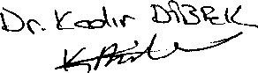

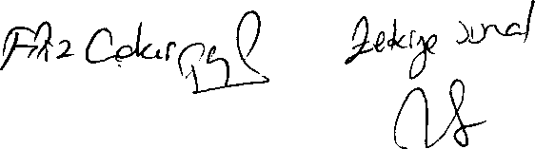

1. İhale esnasında numune getirilmelidir.
2. Laringoskop kullanmadan uygulanabilmelidir.
3. Klasik “brain airway” kaf şekline sahip olmalı, bu sayede kullanım zorluğu yaratabilecek sebepler ortadan kaldırılmalıdır.
4. Hava yolu tüpüne bağlı inflation (şişirme) tüpü bulunmalıdır.
5. Şişirme tüpün üzerinde maske boyutu yazmalıdır.
6. LMA içindeki basınç hakkında bilgi edinebilmesini sağlayan basınç duyarlı pilot balonu olmalıdır.
7. Optimal hava yolu tüp esnekliğine sahip olmalı, bu sayede glotis çevresine kaf oturmasının mümkün olduğunca keskin olması sağlanmalıdır.
8. Konnektörü standart 15 mm çapında olmalıdır.
9. Kolay geçişe izin verecek yapıda pürüzsüz yüzeyli olmalıdır..
10. Hava yolu tüpü esnek yapıda olmalıdır.
11. LMA üzerinde, hastanın ağzından çıkan bölümde kullanımı kolaylaştıracak işaretler bulunmalı, tüp üzerinde bulunan bilgiler silinmemelidir.
12. **4** numara boyutunda olmalıdır.
13. Orijinal paketinde tek tek paketlenmiş, paket optimum yapının bozulmasına izin vermeyecek şekilde yapılmış ve paket içinde steril olmalıdır.
14. Çoklu kullanıma uygun olmalı, dezenfeksiyon sıvılarına dayanıklı olmalı,sterilizasyon yapılabilmeli,bununla ilgili talimatname verilmelidir.
15. İhale esnasında numune getirilmelidir.

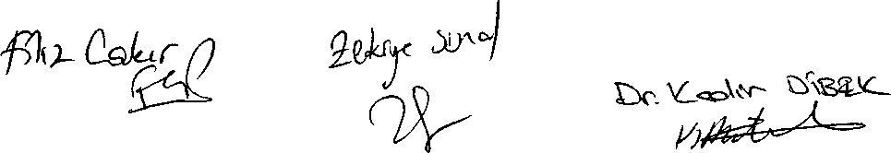

1. Laringoskop kullanmadan uygulanabilmelidir.
2. Klasik “brain airway” kaf şekline sahip olmalı, bu sayede kullanım zorluğu yaratabilecek sebepler ortadan kaldırılmalıdır.
3. Hava yolu tüpüne bağlı inflation (şişirme) tüpü bulunmalıdır.
4. Şişirme tüpün üzerinde maske boyutu yazmalıdır.
5. LMA içindeki basınç hakkında bilgi edinebilmesini sağlayan basınç duyarlı pilot balonu olmalıdır.
6. Optimal hava yolu tüp esnekliğine sahip olmalı, bu sayede glotis çevresine kaf oturmasının mümkün olduğunca keskin olması sağlanmalıdır.
7. Konnektörü standart 15 mm çapında olmalıdır.
8. Kolay geçişe izin verecek yapıda pürüzsüz yüzeyli olmalıdır..
9. Hava yolu tüpü esnek yapıda olmalıdır.
10. LMA üzerinde, hastanın ağzından çıkan bölümde kullanımı kolaylaştıracak işaretler bulunmalı, tüp üzerinde bulunan bilgiler silinmemelidir.
11. **5** numara boyutunda olmalıdır.
12. Orijinal paketinde tek tek paketlenmiş, paket optimum yapının bozulmasına izin vermeyecek şekilde yapılmış ve paket içinde steril olmalıdır.
13. Çoklu kullanıma uygun olmalı, dezenfeksiyon sıvılarına dayanıklı olmalı,sterilizasyon yapılabilmeli,bununla ilgili talimatname verilmelidir.

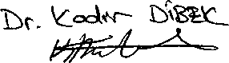

1. İhale esnasında numune getirilmelidir.

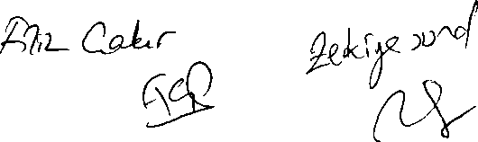

1. Plus med markaya uygun olmalıdır.
2. Laringoskop setineki her bir uca uygun ampul olmalıdır.

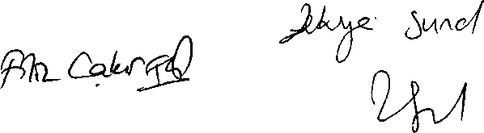

1. Magil Pens paslanmaz çelikten imal edilmiş olup olmalıdır.
2. Cerrahi aletin polisajı düzgün ve pürüzsüz olmalı, kir ve leke barındırmayacak şekilde kusursuz olmalıdır. Kaynak yeri olmamalı, yapısı bütünlük arz etmelidir
3. Malzemelerin her birinin üzerinde katalog numarası, Datamatrix kodu, barkodu, CE ibaresi, üretim yılı, paslanmaz çelikten olanlar üzerinde " stainless " ibaresi,

markası, lazer tekniği ile yazılı olacak ve silinmesi mümkün olmayacaktır. Bu özellikler ihaleye verilecek numuneler üzerinde de aranacak uygun olmayan numunelere ait teklifler değerlendirme dışı bırakılacaktır.

1. Magil Pens; tavan lambası ve mikroskop ışığı altında gözü alacak şekilde parlayan malzemeden yapılmış olmalıdır.
2. Teklif edilen Magil Pens; orta boy: 200 mm, büyük boy içi 250 mm ölçüsünde olmalıdır. Ölçülerde ki herhangi bir tolerans limiti teklif ile birlikte yazılmalıdır.
3. Teklif edilen cerrahi alet kuru sıcak hava veya otoklav sterilizasyonu ve dezenfeksiyonuna uygun yapıda olmalıdır.
4. İstekliler teklif ettikleri ürünler için UBB (barkod) numaralarını teklif zarfında yazılı olarak beyan edecekler. İhale komisyonu verilen numarayı Sağlık Bakanlığı web

sayfasından kontrol edecek ve "Sağlık Bakanlığı tarafından onaylıdır" ibaresinin olup olmadığını tespit edecektir.

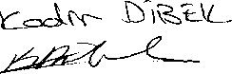

1 ö.

124- İNTRAKET = DAMAR KATATERİ NO: 22 MAVİ

1. Kanül kısmı Virgin Teflon (PTFE veya FEB) yapısında olmalıdır.
2. Kanül X-Ray ışınlarına karşı gömülü radioopak özelliği taşımalıdır.
3. Serum infüzyonu sırasında dışarıdan ilaç verilebilmesini sağlayan port bulunmalıdır.
4. Port kısmında ilacın geri kaçmasını önleyecek şekilde valf sistemi bulunmalıdır.
5. IV KanülünLuer-Lock kapağı bulunmalı ve uygulama sırasında kan ile temasını engelleyici bir konumda olmalıdır.
6. IV Kanülüntesbitini kolaylaştırmak için yanlarında kanatlar yer almalıdır.
7. Damara girişi kolay olmalı ve ucu bozulmamalıdır.
8. Üniversal Renk kodlu olmalıdır.
9. Mandren ile kateterin boyu mandren çekildikten sonra kateter damar dışında kalmayacak şekilde olmalıdır.
10. Mandrenin kan dönüşü rahat olmalıdır.
11. Kanül cilt girişinde kıvrılma ve deformasyon ve sızdırma olmamalıdır.
12. İntraketin uç kısmı kademeli olarak inceltilmiş olmalı, en uç kısmı yuvarlatılmış olmalı, deriye tatbikinde sıyrılmamalıdır.
13. Steril tekli blister ambalajlarda olmalı ve birim ambalaj üzerinde sterilizasyon yöntemi, son kullanma tarihleri belirtilmiş olmalıdır.
14. Ürün teslim tarihinden itibaren en az 2 (iki) yıl miatlı olmalı ve Ambalaj üzerinde son kullanma tarihi bulunmalıdır.
15. Numuneler ihale aşamasında denenecektir.
16. TITUBB kaydı olmalıdır.

NEBÜL HAZNELÎ OKSİJEN MASKESİ PEDİATRİK ŞARTNAMESİ

1. Maske şeffaf, disposable olmalı ve koku yapmamalı ve yüze tam oturmalıdır.
2. Kafa sabitleyici lastiği olmalıdır. Lastik bağlantı yerinden kolayca çıkmamalıdır.
3. İlaç haznesi şeffaf ve dereceli olmalıdır.Dar yada gevşemiş olmamalıdır.
4. Solüsyon formunda nebül ilaçların kullanımına uygun olmalıdır.
5. Maske ile oksijen sistemi arasında bağlantı kuracak king yapmayan, kırılmayan yapıda en az 200 cm. uzunluğunda olan bağlantı hortumu, her maske ile birlikte birer adet verilmelidir.Bağlantı hortumu hem hazneye hem de oksijen sistemine teması oturmalıdır.
6. Maske latex içermemelidir.
7. Nebül ilaç verme süresi kısa olmalıdır.
8. İlaç sonrası haznede partükül ve nebül ilaç kalmamalıdır.

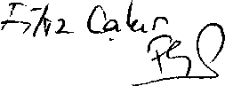

1. Son kullanma tarihi ambalajın üzerinde pediatrik/ adult olduğu

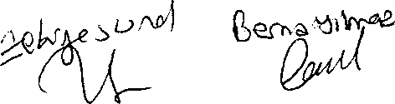

olmalı firma adı belirtilmiş olmalıdır.paketlerde delik ve yıpranmıştık olmamalıdır.

1. TITUBB kaydı olmalıdır.
2. Satın alma kararı verilmeden önce numune değerlendirmesi yapılacak olup uygun görülen numuneler üzerinden alım kararı verilecektir

8-ENJEKTÖR İĞNE UCU YEŞİL

1. Tek tek steril 100 lük paketlerde olmalıdır.
2. İğnesi yeşil olmalıdır.
3. Uçlar dokuda rahat kaymalı cildi travmatize etmemelidir.
4. Ambalaj üzerinde son kullanım tarihi, seri numarası, apirojen ve nontoksik olduğunun bilgisi, sterilizasyon tipi olmalıdır.
5. Ürün teslim tarihinden itibaren en az 2 (iki) yıl miatlı ve Ambalaj üzerinde son kullanma tarihi olmalıdır.
6. Paketlerin bir yüzü şeffaf bir yüzü kağıt olmalıdır.Bilgiler kağıt yüzeyinde net bir şekilde yazılı olmalıdır.
7. TITUBB kaydı olmalıdır

PLASTİK BÖBREK KÜVETİ ŞARTNAMESİ

1. Malzeme polypropilen hammaddeden imal edilmiş ve plastik

olmalıdır.

1. Ameliyathanede steriliteyi korumak adına kullanımı kolaylaştıracak şekilde hafif,sağlam ve dayanıklı bir yapıya sahip olmalıdır.
2. Malzemenin kenarları yumuşatılmış olmalıdır. Herhangi bir şekilde vücutla temasında kesmemelidir.
3. Böbrek küvet 200*45 mm. (+,-10 mm) ebatlarında olmalıdır.
4. Böbrek küvetin hacmi en az 500 mİ. (+,-10 mİ) olmalıdır.
5. Pürüzsüz, , tıbbi PVC’den yapılmış olmalıdır.
6. Ergonomik olarak tasarlanmış, cilde temas ettiğinde hasar vermeyecek nitelikte ve biçimde olmalıdır.
7. İhaleye yeterli miktarda ve adette numune getirmelidir.
8. Satın alınan böbrek küvet şartnameye göre muayene edilip kullanılabilirlik açısından değerlendirildikten sonra uygunluk kararı verilecektir.